ПШИ б « Основы ИЗО»
18 мая 2020

Тема: Ритм. Город.

Цель: познакомить с понятием «ритм».
Задачи: ритмическое заполнение плоскости листа;
- получение основных навыков рисования домов;
- создание определённой цветовой гаммы – тёплая – холодная.
Формат листа А4 (альбомный), гуашь.
Ритм – это повтор каких либо элементов в разной последовательности.
У нас это будут дома, окна, деревья. Значит, мы рисуем город, где много домов. Они могут повторяться, а могут быть разными.

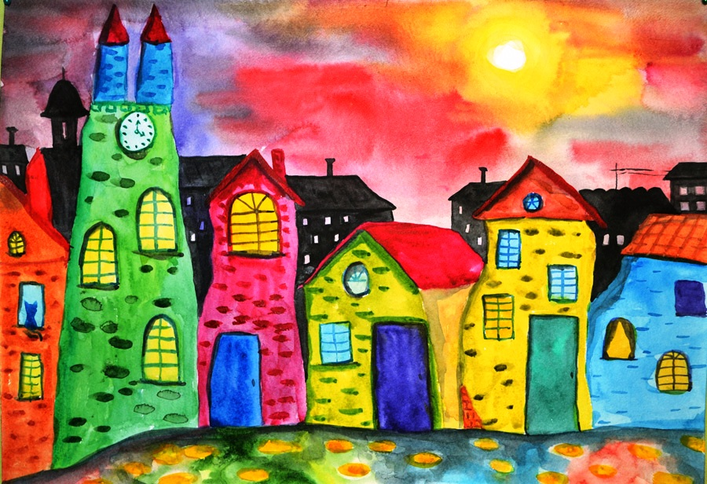

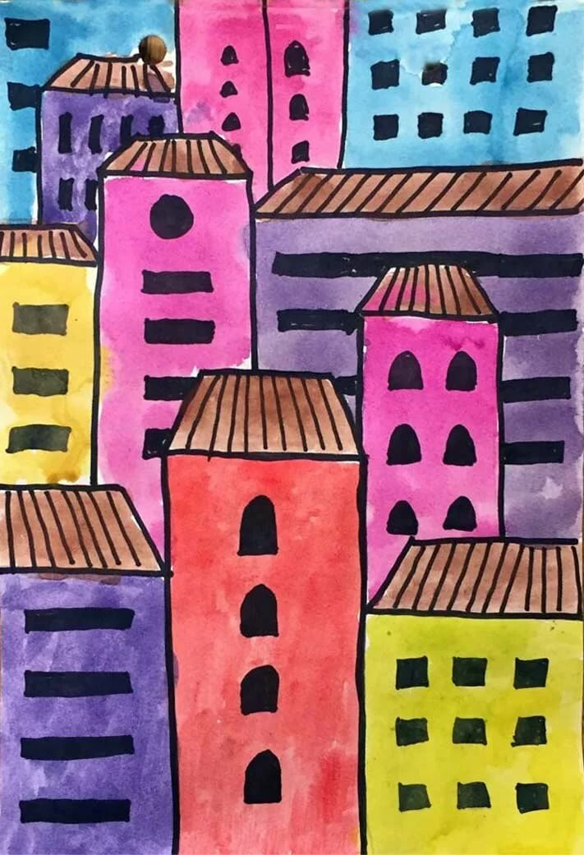

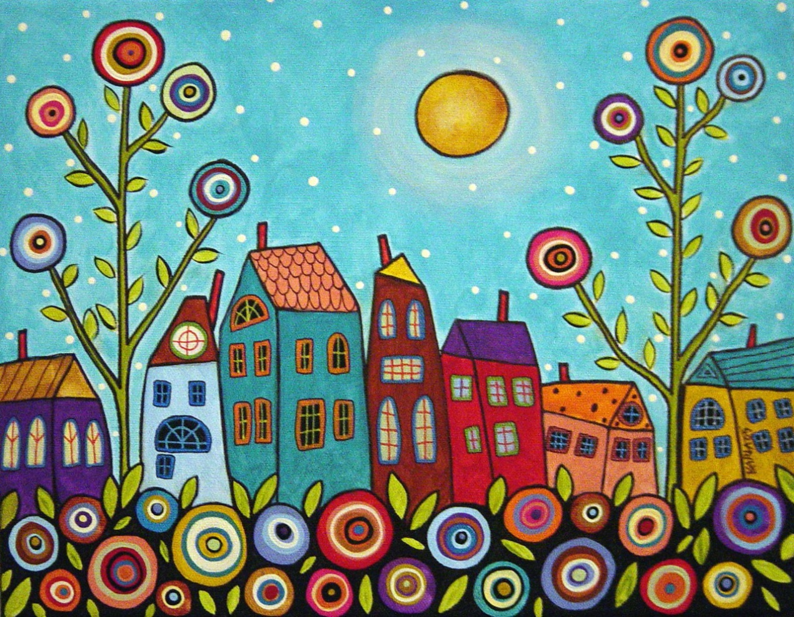

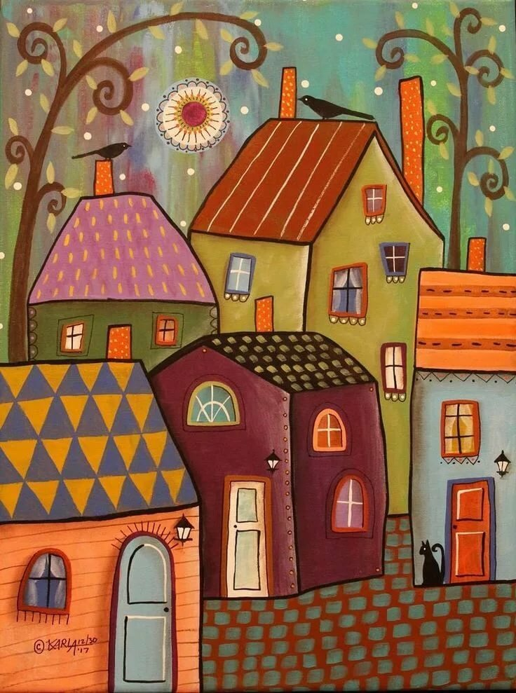

Заполняем весь лист так, что бы как можно меньше оставалось пустого места. Стараемся рисовать крупно, не мельчите, потом будет трудно раскрашивать.
Делаем рисунок карандашом. Например так:

А теперь работаем красками:

Дома рисуем тёплыми красками – оттенками жёлтого, красного, оранжевого, коричневого цветов.
Небо у нас будет холодного голубого, синего, фиолетового цвета.
Внизу рисунка по желанию рисуем цветы, камешки, дорожки….

Не старайтесь сделать рисунок за 1 раз. Делайте постепенно, ждите, когда краска подсохнет. Иначе все расплывётся и будет неаккуратно и непонятно.

По сухому рисунку добавьте тонкой кисточкой детали, какие нибудь мелочи.

Удачи!

